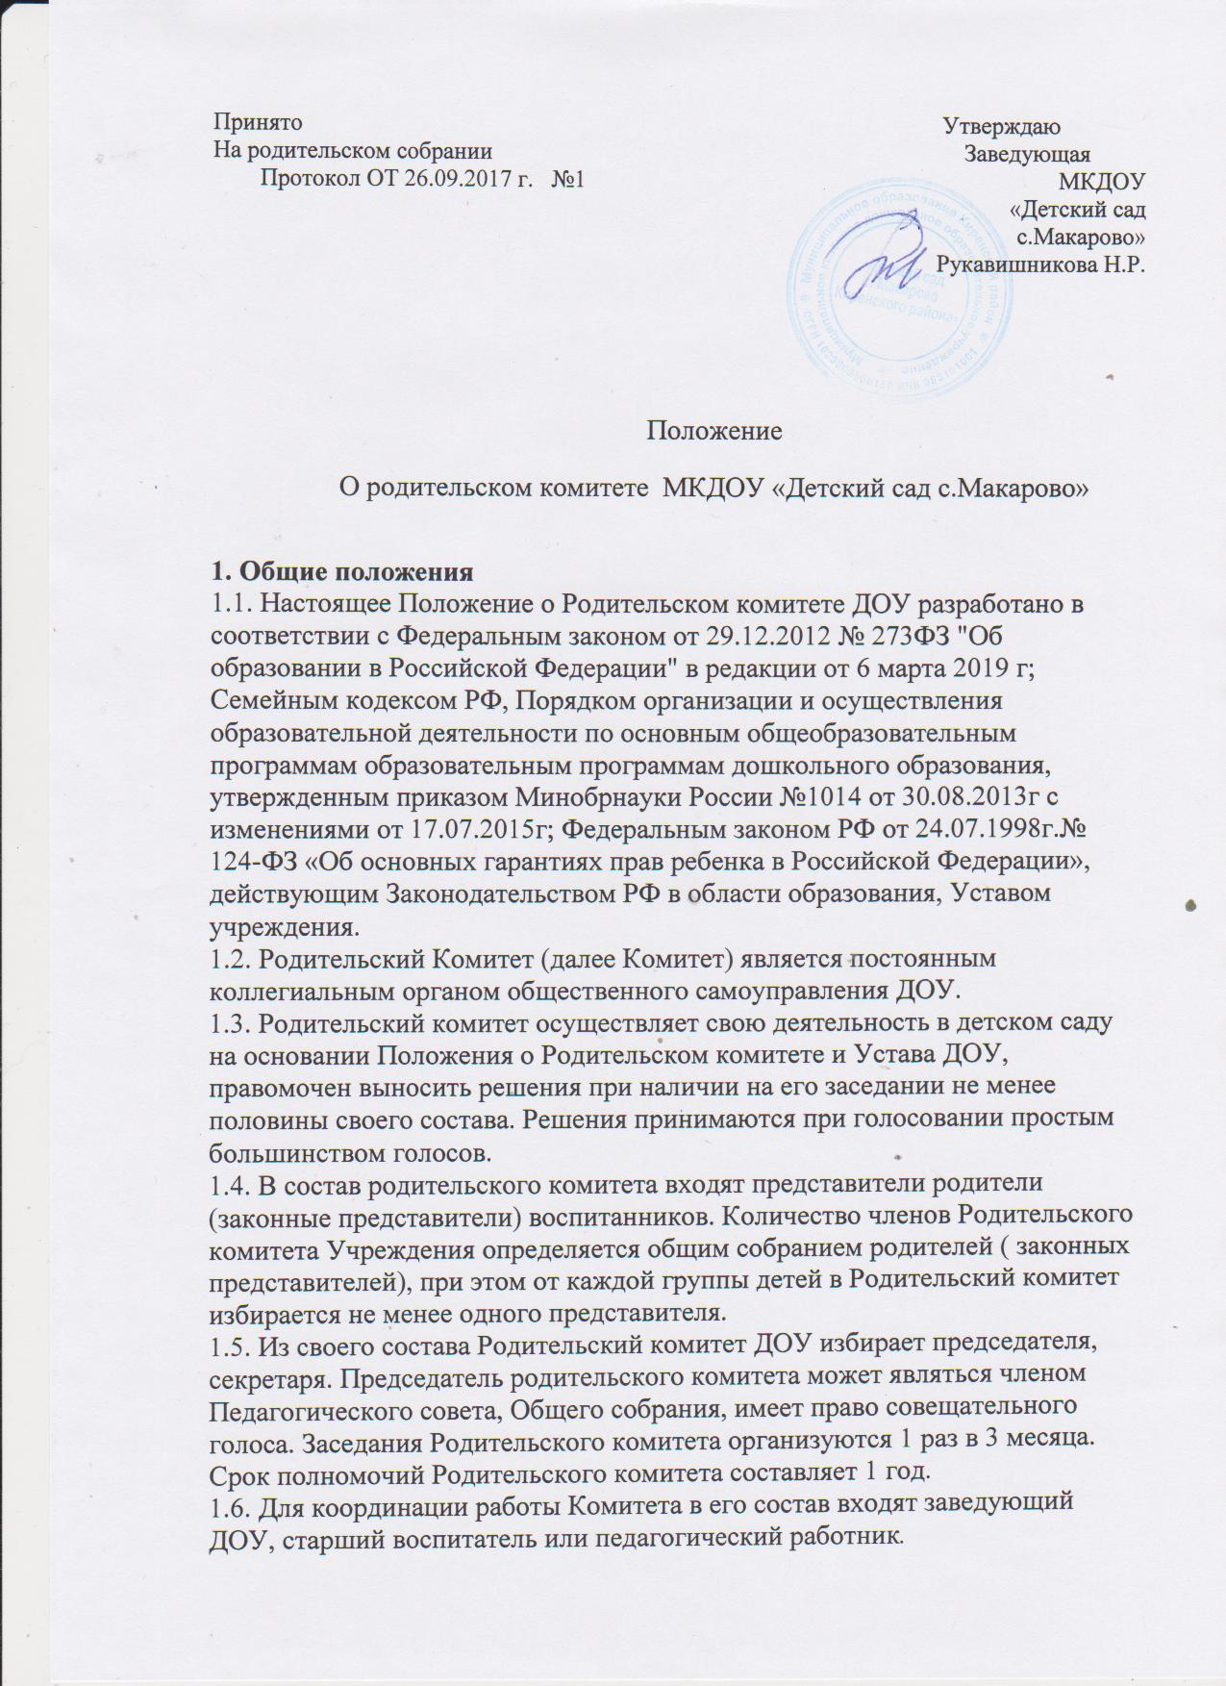

1.7. Осуществление членами Родительского комитета своих функций осуществляется на безвозмездной основе.
1.8. Решения Комитета являются рекомендательными. Обязательными для исполнения являются только те решения, в целях реализации которых, заведующим издается приказ по ДОУ.
2. Функции Родительского комитета
2.1. Оказывает содействие Учреждению в реализации его уставной деятельности.
2.2. Вносит предложения по совершенствованию образовательного процесса, охране и укреплению здоровья детей, организации питания и другим вопросам воспитания, обучения и развития детей.
2.3. Организует работу с родителями (законными представителями) воспитанников по разъяснению их прав.
2.4. Принимают участие в обсуждении локальных актов ДОУ, по вопросам, затрагивающим права воспитанников.
4. Организация работы
4.1. Количество членов Родительского комитета ДОУ определяет самостоятельно.
4.3. Родительский комитет выбирает из своего состава председателя и секретаря сроком на 1 учебный год.
4.4.О своей работе Родительский комитет отчитывается перед общим родительском собранием.
4.5. Из своего состава Комитет избирает Председателя (в зависимости от численности состава могут избираться заместитель Председателя, секретарь).
4.6. Комитет правомочен выносить решения при наличии на заседании не менее половины состава.
5. Права Родительского комитета
5.1. Родительский комитет имеет полное право:
• вносить предложения руководству и другим коллегиальным органам ДОУ по усовершенствованию их деятельности.
• обращаться за разъяснениями различных вопросов воспитания детей в учреждении.
• давать разъяснения и принимать меры по рассматриваемым обращениям граждан в пределах заявленной компетенции.
• поощрять родителей (законных представителей) воспитанников за активную работу в Комитете.

6. Ответственность Родительского комитета
6.1. Родительский комитет ДОУ несет ответственность:
• за выполнение плана работы;
• за выполнение решений и рекомендаций Комитета;
• за качественное принятие решений в соответствии с действующим законодательством Российской Федерации;

7. Делопроизводство Родительского комитета
7.1. Родительский комитет ДОУ в установленном порядке ведет протоколы своих заседаний.
7.2. Место хранения протоколов определяет заведующий ДОУ.
7.3. Ответственность за делопроизводство в Родительском комитете возлагается на его секретаря.
8. Заключительные положения
8.1. Настоящее Положение о Родительском комитете является локальным нормативным актом ДОУ, рассматривается на Общем родительском собрании ДОУ и утверждается (либо вводится в действие) приказом заведующего учреждением.
8.2. Все изменения и дополнения, вносимые в настоящее Положение, регистрируются в протоколе и оформляются в письменной форме в соответствии действующим законодательством Российской Федерации.
8.3. Положение принимается на неопределенный срок. Изменения и дополнения к данному локальному акту принимаются в порядке, предусмотренном п.8.1. настоящего Положения.
8.4. После принятия Положения (или изменений и дополнений отдельных пунктов и разделов) в новой редакции предыдущая редакция локального акта автоматически утрачивает силу.

